

中联重科配件业务平台项目
特殊发货功能说明书

配件业务平台项目组
二〇二五年一月

目录
1 基本信息 4
2 程序说明 <用户填写> 6
2.1 背景描述 <用户填写> 6
2.2 开发目的 <用户填写> 6
2.3 功能描述 <用户, 顾问填写> 6
3 权限管理<用户, 顾问填写> 6
4 程序逻辑 7
4.1 程序界面和业务处理逻辑说明<用户填写> 7
4.2 需求处理 9
4.2.1需求查询 9
<1> 需求查询操作界面 9
<2> 需求查询条件字段逻辑 9
<3> 需求列表字段逻辑 10
4.2.2需求处理明细 10
<1> 需求处理明细界面 11
<2> 需求处理明细列表字段逻辑 11
<3> 列表中几个与关键数量字段计算逻辑 13
<4> 可用库存占用处理逻辑 14
<5> 采购未清占用处理逻辑 15
<6> 调拨在途占用处理逻辑 15
<7> 退货在途占用处理逻辑 15
<8> 设置“缺件待采购”状态处理逻辑 16
4.2.3物料替换 16
<1> 替换物料选择界面 16
<2> 替换物料列表字段逻辑 17
<3> 物料替换逻辑 18
4.2.4其它区域仓库/分库发货 18
<1> 操作界面 19
<2> 抬头字段逻辑 19
<3> 物料库存总览列表字段逻辑 20
<4> 拟发货明细列表字段逻辑 21
<5> 发货处理逻辑 21
4.2.5需求取消 23
<1> 操作界面 23
<2> 需求取消处理逻辑 23
4.3 缺件采购 24
<1> 操作界面 24
<2> 查询条件字段逻辑 24
<3> 列表字段逻辑 25
<4> 缺件采购处理逻辑 26
4.4 需求发货 27
<1> 操作界面 27
<2> 查询条件字段逻辑 28
<3> 列表字段逻辑 28
<4> 发货处理逻辑 29
4.5 需求处理跟踪 31
<1> 操作界面 31
<2> 查询条件字段逻辑 31
<3> 列表字段逻辑 31
<4> 取消可用库存占用 33
<5> 取消采购未清占用 33
<6> 取消调拨在途占用 34
<7> 取消退货在途占用 34
<8> 取消“缺件待采购”状态 34
<9> 撤回缺件采购订单 35
<10> 查询缺件采购订单 35
4.6 对于常规采购入库相关接口处理 35
4.7 库存占用查询 35
4.8 发货查询 36
4.9 缺件采购订单查询 36
4.10 配置表 37
4.11 需求管理业务专用表 37
4.12 外围系统接口 38
4.13 输入/输出数据定义 <用户, 顾问填写> 40
4.14 程序性能考虑 <用户填写> 40
4.15 程序运行环境<开发人员填写> 40
5 附件/样本 40

基本信息
基本内容
文档编号 |  |  |  | 项目名称 |  | 配件业务平台
需求名称 | 配件需求管理
程 序 名 |  |  |  | 事务代码
关键用户 |  |  |  | 用 户
业务顾问 |  |  |  | 需求日期
版本 | V1.0
分类 | 业务 □接口 □主数据
需求类型 | 创建 □修订 □删除
开发类型 | 单据  □报表  □接口
运行频率 | 随时 □周报 □月报 □季报 □年报
优先级别 | □低 □中 高
修改历史
版本号 |  | 更新日期 | 修订作者 |  | 主要修订摘要 |  | 相关Issue
V1.0 |  | 2024/01/02 | 王媛
V1.1 |  | 2024/02/14 | 王媛 |  | 根据原型修改意见调整
V1.2 |  | 2024/02/17 | 王媛 |  | 根据评审修改意见调整
V1.3 |  | 2024/02/21 | 王媛 |  | 更新WMS相关接口参数和逻辑
V1.4 |  | 2024/02/25 | 王媛 |  | 更新白名单表格
审批内容
项目 |  | 公司 | 姓名 |  | 签名 |  | 签名日期
功能规范确认 |  | 中联重科 | 项目经理
 |  |  | 业务部负责人
 |  | 供应商 | 项目经理
 |  |  | 实施顾问
程序测试确认 |  | 中联重科 | 业务部负责人

程序说明 <用户填写>

背景描述 <用户填写>
农机三夏作业呈现爆发式、时效要求高的特点，为了快速响应市场服务诉求，仓库账务处理不及时（有实物无账），总仓、空港库发出大量走特殊线下发货，因此为了满足事业部对于有实物没账面库存的发货需求，开发特殊发货功能以满足用户的需求。

开发目的 <用户填写>
开发特殊发货功能，对于有实物没账面库存的配件，允许先在系统中创建单据并发货，待账务处理后再过账，以此满足经销商特殊发货的需求。
业务范围：支持系统实现销售、调拨、寄售铺货业务的特殊发货业务线上处理。

功能描述 <用户, 顾问填写>
- 需求处理明细表：新增特殊发货数量；
- 销售交货单抬头表增加：①特殊交货单标记（T），②特殊交货单类型：包含实物交货单（M），仅过账交货单（Z）；母交货单（主特殊交货单）；
- 新增特殊交货单抬头表：参考原交货单表；核销状态（未核销、部分核销、核销完成）；核销完成时间；
- 新增实物交货单（M）明细表：参考原交货单明细表基础上，新增字段“待核销数量”，‘核销占用数量’“已核销数量”与“实物交货时间”；
- 需求处理：增加特殊发货处理；
- 特殊发货核销功能：特殊发货出库时待办提醒；特殊发货查询；特殊发货核销处理；特殊发货核销明细查询；每天特殊发货邮件提醒；签收逻辑调整；
- WMS接口调整：交货单同步WMS;WMS过账接口；WMS可用库存查询接口；WMS取消接口？；
- 调拨、铺货、销售单据详情调整；
- 特殊发货超期规则配置；
- 【特殊发货新增出库类型】更新0221
单据类型 | 场景 | 出库类型 | 移动类型
特殊发货实物单 | 销售 | SO03
特殊发货过账单 |  | SO04
特殊发货实物单 | 铺货 | TO15
特殊发货过账单 |  | TO16 | 313

- 编号规则：能做350W特殊发货单；一个特殊发货实物单最多可做264次核销；
编号规则 | JH | 前2位 | 保留原来2位编号前缀
 | 000000 | 中间6位 | 000001-Z99999 | 350W
 | T | 特殊发货实物单最后用1位 | 固定T：代表特殊发货业务
 | T1 | 特殊发货过账单最后用2位 | T1-ZZ | 264
特殊发货实物单 | JH000001T
特殊发货过账单 | JH000001T1
 | JH000001T2
 | JH000001T3

流程图<用户, 顾问填写>
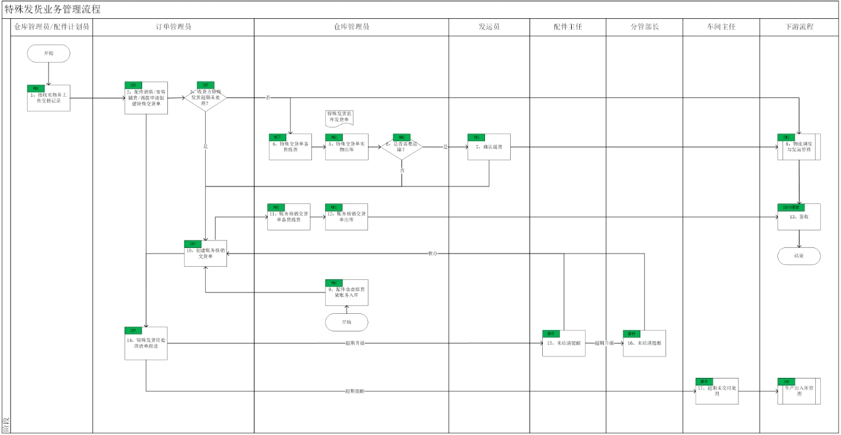

程序逻辑

需求处理：增加特殊发货处理

4.1.1 需求处理明细<界面>
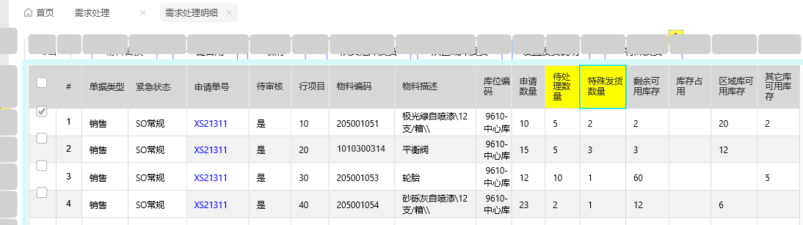

4.1.2需求处理明细<界面逻辑>
- 待处理数量调整：需要减去需求处理明细表的特殊发货数量（数据库表规则表达式需要做调整）；
- 需求处理明细列：增加特殊发货数量，仅显示；
- 需求处理明细增加‘特殊发货’按钮并校验，只有满足所有校验才能提报点击特殊发货按钮进入特殊发货操作；
- 所选行仓库未确定不能进行特殊发货；
- 所选行还有可用库存，不能进行特殊发货，要获取最新接口数据；
- 所选行为待审核的，不能进行特殊发货；
- 所选行仓库必须一致；
- 所选仓库没有上WMS，则不能做特殊发货业务 提示：’XXX仓库没有上WMS，不能做特殊发货业务’；
- 白名单校验，根据选择的客户或单据判断是否为白名单，为白名单则不进行超期超额校验；非白名单则进行超期超额校验；
- 超额校验：1.获取超额配置：根据当前事业部获取当前有效的配置额度；2.获取事业部未核销总额度：根据当前事业部获取特殊发货实物单数据（满足条件当前事业部，核销状态为未核销和部分核销），汇总额度；3:用汇总超额与超额配置比较，判断超额；
- 超期校验：1.获取超期配置时间：根据当前事业部获取当前有效的超期配置时间；2.获取最大超期时间：根据当前经销商和事业部获取特殊发货实物单数据，核销状态为未核销和部分核销最小出库时间，计算最大超期时间（系统时间-最小出库时间，精确到小时）；用最大超期时间与超期配置时间比较，判断是否超期；
当前经销商，事业部存在超期或超额未核销交货单(获取超期规则时间，超过配置时间的，则视为超期，超过超期额度视为超额)，超期则提示：‘XXX事业部XXX经销商存在超期未核销交货单，请先核销’；超额则提示：当前事业部未核销特殊发货总额已达XXX；

4.1.3需求处理明细<字段说明>

需求处理明细-新增特殊发货处理

4.2.1 特殊发货需求处理<界面>
新增特殊发货界面，单独对特殊发货进行需求处理
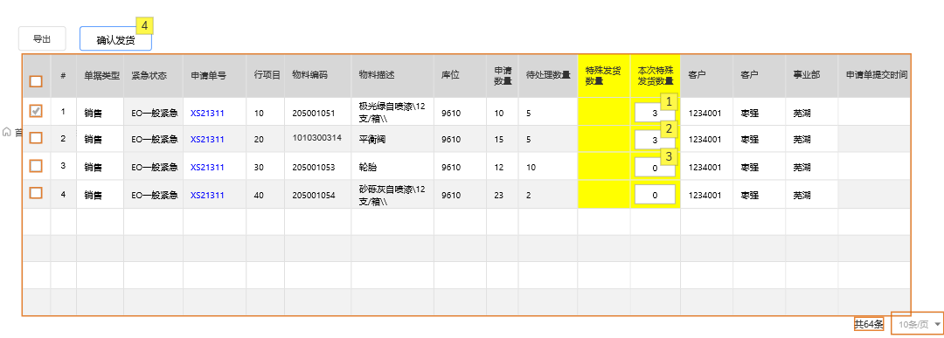

4.2.2 特殊发货需求处理<界面逻辑>
- 数据来源：将需求处理明细选择行的数据带过来；展示信息见字段表格
- 需求处理明细表中新增字段：特殊发货数量；
- 需求处理明细待处理数量调整：需要减去需求处理明细表的特殊发货数量（数据库表规则表达式需要做调整）；
- 特殊发货数量：直接取自数据库
- 本次特殊发货数量校验：
- 本次特殊发货数量不能超过待处理数
- 以下超额超期校验放到保存前校验，并且是先整体校验完在把消息放置消息处；全部都校验通过才进行保存后的处理逻辑；更新0226
- 超额校验：1.获取超额配置：根据当前事业部获取当前有效的配置额度；2.获取事业部未核销总额度：根据当前事业部获取特殊发货实物单数据（满足条件当前事业部，核销状态为未核销和部分核销），汇总额度；3:用汇总超额与超额配置比较，判断超额；
- 超期校验：1.获取超期配置时间：根据当前事业部获取当前有效的超期配置时间；2.获取最大超期时间：根据当前经销商和事业部获取特殊发货实物单数据，核销状态为未核销和部分核销最小出库时间，计算最大超期时间（系统时间-最小出库时间，精确到小时）；用最大超期时间与超期配置时间比较，判断是否超期；
当前经销商，事业部存在超期或超额未核销交货单(获取超期规则时间，超过配置时间的，则视为超期，超过超期额度视为超额)，超期则提示：‘XXX事业部XXX经销商存在超期未核销交货单，请先核销’；超额则提示：当前事业部未核销特殊发货总额已达XXX；

- 点击‘确认发货’，进行保存逻辑处理（参考需求处理发货创建交货单逻辑）：
- 点击‘确认发货’时检验：以下超额超期校验放到保存前校验，并且是先整体校验完在把消息放置消息处；全部都校验通过才进行保存后的处理逻辑；更新0226
- 白名单校验，根据选择的客户或单据判断是否为白名单，为白名单则不进行以下超期超额校验；非白名单则进行超期超额校验；
- 超额校验：1.获取超额配置：根据当前事业部获取当前有效的配置额度；2.获取事业部未核销总额度：根据当前事业部获取特殊发货实物单数据（满足条件当前事业部，核销状态为未核销和部分核销），汇总额度；3:用汇总超额与超额配置比较，判断超额；
- 超期校验：1.获取超期配置时间：根据当前事业部获取当前有效的超期配置时间；2.获取最大超期时间：根据当前经销商和事业部获取特殊发货实物单数据，核销状态为未核销和部分核销最小出库时间，计算最大超期时间（系统时间-最小出库时间，精确到小时）；用最大超期时间与超期配置时间比较，判断是否超期；
当前经销商，事业部存在超期或超额未核销交货单(获取超期规则时间，超过配置时间的，则视为超期，超过超期额度视为超额)，超期则提示：‘XXX事业部XXX经销商存在超期未核销交货单，请先核销’；超额则提示：当前事业部未核销特殊发货总额已达XXX；
- 保存时：创建特殊发货实物单，赋值特殊标记为T,特殊发货类型为M ;
- 保存时，更新需求处理明细表中的特殊发货数量，将界面本次特殊发货数量添加上去；（注意防止重复操作，以免数量出错）
- 特殊发货实物单保存的同时，调用接口同步至WMS;（没上WMS的总仓不做特殊发货要业务）
- 当特殊发货实物单未同步WMS成功时，允许取消，或系统自动重推；

4.2.3 特殊发货需求处理<字段说明>
屏幕字段 | 字段描述 | 查询取值逻辑 | 字段显隐性
单据类型 | 单据类型 | 获取需求明细表：参考需求明细取值； | 仅显示
紧急状态 | 紧急状态 | 获取需求明细表：参考需求明细取值； | 仅显示
申请单 | 申请单 | 获取需求明细表：参考需求明细取值； | 仅显示
申请单行号 | 申请单行号 | 获取需求明细表：参考需求明细取值； | 仅显示
物料 | 物料 | 获取需求明细表：参考需求明细取值； | 仅显示
物料描述 | 物料描述 | 获取需求明细表：参考需求明细取值； | 仅显示
库位编码 | 库位编码 | 获取需求明细表：参考需求明细取值； | 仅显示
申请数量 | 申请数量 | 获取需求明细表：参考需求明细取值； | 仅显示
待处理数量 | 待处理数量 | 获取需求明细表：参考需求明细取值； | 仅显示
客户 | 客户 | 获取需求明细表：参考需求明细取值； | 仅显示
客户名称 | 客户名称 | 获取需求明细表：参考需求明细取值； | 仅显示
事业部 | 事业部 | 获取需求明细表：参考需求明细取值； | 仅显示
特殊发货数量 | 特殊发货数量 | 界面填写 | 可编辑填写
申请单提交时间 | 申请单提交时间 | 获取需求明细表：参考需求明细取值； | 仅显示

特殊发货核销

4.3.1 特殊发货待办提醒
4.3.1.1 特殊发货待办提醒<界面>
待办提醒在ZBP的首页待办处：
【特殊发货实物单/调拨/铺货单】JH000012T于 2月4日8:48分实物出库，请及时核销处理
4.3.1.2 特殊发货待办提醒<处理逻辑>
- 特殊实物发货单在WMS发货回调ZBP时，进入特殊发货处理表中，如果整单取消则不进特殊发货表；需求处理表的特殊发货数量 = 特殊发货数量 –拟发数量+实发数量；
- 特殊实物发货单在WMS发货回调ZBP后，同时发送待办提醒对应订单管理员（单据创建人）；【特殊发货交货单/调拨/铺货单】JH000012T于 2月4日8:48分实物出库，请及时核销处理;
- 特殊发货实物单状态未核销完成前，待办不消失；当对特殊发货实物单核销完成时，更新特殊发货明细表核销数量，核销状态，以及将待办改成已处理完；
- 订单管理员通过点击待办进入特殊发货核销处理界面；
4.3.1.3 特殊发货待办提醒<字段逻辑>

4.3.1 特殊发货查询
4.3.1.1 特殊发货查询<界面>
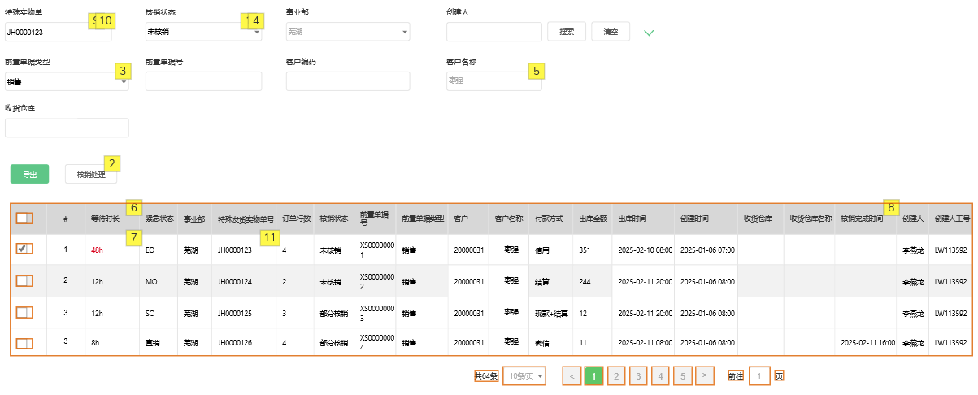
4.3.1.2 特殊发货查询<处理逻辑>
- 特殊实物发货单在WMS出库回调后，进入特殊发货表中；
- 根据特殊发货实物单，核销状态等查询条件从特殊发货表中获取特殊发货实物单数据；如果是调拨单，才显示收货仓库，模糊查询
- 需要核销的特护发货实物单由订单管理员勾选并点击【核销处理】进入核销明细界面；
- 支持导出列表数据，支持自定义布局和保存用户布局
4.3.1.3 特殊发货查询<字段逻辑>
查询条件-字段逻辑：
屏幕字段 | 字段描述 | 查询取值逻辑 | 字段显隐性
特殊发货实物单 | 特殊发货的实物交货单 | 从特殊发货表关联查询； | 可多值输入
核销状态 | 特殊发货实物单的核销状态 | 从特殊发货表关联查询；  核销状态：未核销；部分核销； | 支持多选；  默认查待处理和部分处理状态数据
事业部 | 事业部 | 从特殊发货表关联查询； | 下拉选择
创建人 | 创建人 | 从特殊发货表关联查询； | 支持模糊查询
前置单据类型 | 前置单据类型 | 从特殊发货表关联查询；  销售申请、铺货申请、调拨申请 | 下拉选择  支持多选
前置单据号 | 前置单据号 | 从特殊发货表关联查询； | 支持多选  支持模糊查询
客户名称 | 客户名称 | 从特殊发货表关联查询； | 支持模糊查询
客户编码 | 客户编码 | 从特殊发货表关联查询； | 支持多选  支持模糊查询
收货仓库 |  | 从特殊发货表关联查询； | 进调拨业务，才显示；  支持模糊查询
列表-字段逻辑：根据出库时间进行排序
屏幕字段 | 字段描述 | 查询取值逻辑 | 字段显隐性
选择框 |  |  | 可勾选；  支持多行勾选
序号
等待时长 |  | 1.等待时长计算逻辑：  -核销完成：核销完成时间-出库时间 时长  -未核销或部分核销：系统时间-出库时间 时长  2.小于24小时按小时计，超过按  3.根据事业部获取超期配置；用于判断超期；  4. 未核销完成，则判断是否超期，超期则红色醒目显示； | 显示
紧急状态 |  | 取自特殊发货表； | 显示
事业部 |  | 取自特殊发货表； | 显示
特殊发货实物单 |  | 取自特殊发货表； | 显示
核销状态 |  | 取自特殊发货表； | 显示
前置单据号 |  | 取自特殊发货表； | 显示
前置单据类型 |  | 取自特殊发货表； | 显示
客户 |  | 取自特殊发货表； | 显示
客户名称 |  | 取自特殊发货表； | 显示
付款方式 |  | 取自特殊发货表； | 显示
出库金额 |  | 汇总特殊发货表明细出库金额 | 显示
出库时间 |  | 取自特殊发货表； | 显示
创建时间 |  | 取自特殊发货表； | 显示
核销完成时间 |  | 取自特殊发货表； | 显示
收货仓库 |  | 取自特殊发货表； | 显示
收货仓库名称 |  | 取自特殊发货表； | 显示
创建人 |  | 取自特殊发货表； | 显示
创建人工号 |  | 取自特殊发货表； | 显示

4.3.3 特殊发货核销处理
4.3.3.1特殊发货核销处理<界面>
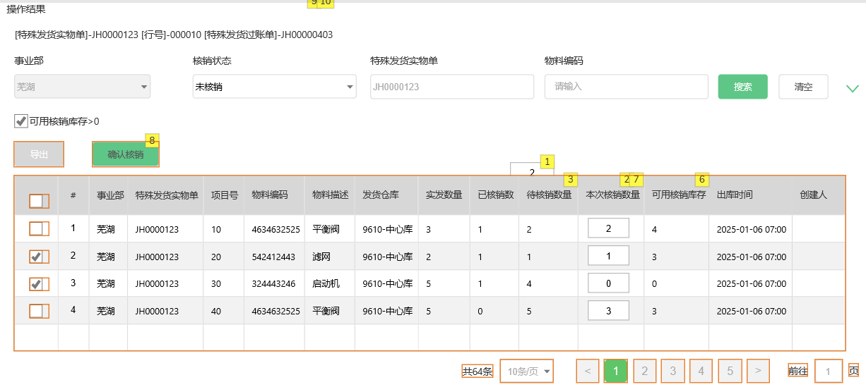
4.3.3.2特殊发货核销处理<界面逻辑>

- 默认查询未核销，部分核销数据，默认只查可用库存>0的数据；
- 根据特殊发货查询界面，根据所选择行的特殊发货实物单，从特殊发货表，获取特殊发货实物明细；
- WMS提供账面库存接口查询，可以根据物料和库存地点（特殊货位）查询可用账面库存；增加查特殊库存标记，默认为空查正常库；
- 根据特殊发货实物单，关联特殊发货核销表，根据物料+仓库，获取状态为未同步WMS的占用数量，（特殊发货核销单未同步WMS，则为占用）
- 订单管理员手动填写本次核销数量，勾选需核销的数据，对特殊发货实物单进行核销处理；点击‘确认核销’时，生成特殊发货过账单保存至特殊发货核销表中，同时更新特殊发货表中的特殊发货核销占用数量；然后调用将WMS交货单同步接口 ,待同步成功后，将特殊发货表中的特殊发货核销占用数量扣减，特殊发货核销数量增加，并更新核销状态；当特殊发货实物单全部核销完成时，更新特殊发货表中的核销状态为核销完成，同时关闭待办；
- 特殊发货明细表的数量关系：1.特殊发货过账单保存时，特殊发货明细表的占用核销数量增加；2特殊发货过账单同步WMS后，特殊发货明细表的占用核销数量减少，核销数据增加；3.特殊发货过账单出库回调时，核销数量减去差异数量；4.取消特殊发货过账单（已同步WMS），核销数量减去差异数量；5.取消特殊发货过账单（未同步WMS），占用数量减去差异数量；（差异数据=申请数量-实发数量）
- 支持多个交货单同时核销，核销前再查一次库存；核销时先按交货单分组，一个一个交货单处理，交货单之间的创建互相不影响（参照需求处理)，核销成功之后页面需要刷新，获取新的数据，避免重复核销；处理完后一个一个交货单消息成功还是失败展示在操作结果处；
- WMS特殊发货过账单同步至S4时，需要将特殊发货实物单传输过去存储关联？（WMS与凌健对接）
4.3.2.3特殊发货核销处理<字段逻辑>
查询条件-字段逻辑
字段 | 字段描述 | 字段逻辑 | 字段显隐性
事业部 |  | 查询特殊发货表获取 | 下拉选择
特殊发货实物单 |  | 查询特殊发货表获取 | 支持多值查询
物料编码 |  | 查询特殊发货明细表获取 | 支持模糊查询；  支持多值查询
核销状态 |  | 查询特殊发货表获取 | 下拉选择  默认未核销和部分核销
可用核销库存数>0 |  | 勾选则过滤可用核销库存=0的数据；只对展示库存>0配件进行核销； | 默认勾选
列表-字段逻辑

字段 | 字段描述 | 字段逻辑 | 字段
勾选 |  |  | 支持多行勾选
事业部 |  | 从特殊发货明细表获取 | 仅显示
特殊发货实物单 |  | 从特殊发货明细表获取 | 仅显示
项目号 |  | 从特殊发货明细表获取 | 仅显示
物料编码 |  | 从特殊发货明细表获取 | 仅显示
物料描述 |  | 从特殊发货明细表获取 | 仅显示
实发数量 |  | 从特殊发货明细表获取 | 仅显示
已核销数 |  | 从特殊发货明细表获取 | 仅显示
待核销数量 |  | 待核销数量=实发数量-已核销数-核销占用数量 | 仅显示
本次核销数量 |  | 用户前端填写  数量校验：填写数量不能超过可用过账库存，也不能超过待核销数； | 可编辑  前端输入
可用核销库存 |  | 可用库存-占用库存 | 仅显示
占用库存 |  | 获取单据状态为新建状态（未同步WMS）的特殊发货过账单明细数据，汇总当前物料总占用库存； | 不显示，用于后台计算-测试先展示
可用库存 |  | 通过接口获取WMS可用账面库存数 | 不显示，用于后台计算-测试先展示
创建时间 |  | 从特殊发货明细表获取 | 仅显示
创建人 |  | 从特殊发货明细表获取 | 仅显示

4.3.4 特殊发货核销明细
4.3.4.1特殊发货核销明细<界面>
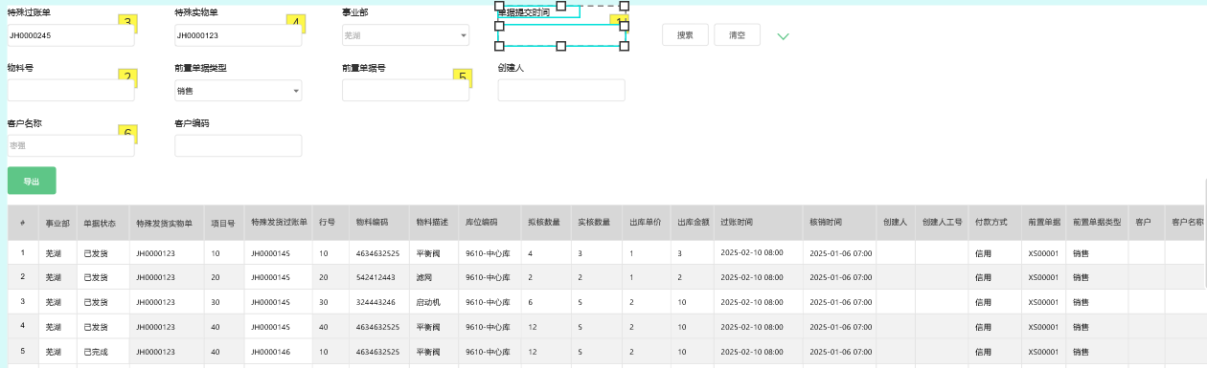
4.3.4.2特殊发货核销明细<界面逻辑>
- 订单管理员输入查询条件，点击‘搜索’，从特殊发货核销明细表中，获取特殊发货核销明细数据；
- 支持对特殊发货核销明细导出；
4.3.4.3特殊发货核销明细<字段逻辑>
查询条件-字段逻辑
字段 | 字段描述 | 字段逻辑 | 字段显隐性
特殊发货过账单 |  | 从特殊发货核销明细表获取 | 支持多值查询
特殊发货实物单 |  | 从特殊发货核销明细表获取 | 支持多值查询
单据提交时间 |  | 从特殊发货核销明细表获取 | 起始时间范围
物料编码 |  | 从特殊发货核销明细表获取 | 支持模糊查询
前置单据类型 |  | 从特殊发货核销明细表获取 | 下拉选择  销售申请，寄售铺货，调拨单
前置单据号 |  | 从特殊发货核销明细表获取 | 支持多值查询
创建人 |  | 从特殊发货核销明细表获取 | 支持模糊查询
客户名称 |  | 从特殊发货核销明细表获取 | 支持模糊查询
客户编码 |  | 从特殊发货核销明细表获取 | 支持多值查询
列表-字段逻辑

字段 | 字段描述 | 字段逻辑 | 字段
事业部 |  | 从特殊发货核销明细表获取 | 仅显示
单据状态 |  | 从特殊发货核销明细表获取 | 仅显示
特殊发货实物单 |  | 从特殊发货核销明细表获取 | 仅显示
项目号 |  | 从特殊发货核销明细表获取 | 仅显示
特殊发货过账单 |  | 从特殊发货核销明细表获取 | 仅显示
行号 |  | 从特殊发货核销明细表获取 | 仅显示
物料编码 |  | 从特殊发货核销明细表获取 | 仅显示
物料描述 |  | 从特殊发货核销明细表获取 | 仅显示
库位编码 |  | 从特殊发货核销明细表获取 | 仅显示
拟核数量 |  | 从特殊发货核销明细表获取 | 仅显示
实核数量 |  | 从特殊发货核销明细表获取 | 仅显示
出库单价 |  | 从特殊发货核销明细表获取 | 仅显示
出库金额 |  | 从特殊发货核销明细表获取 | 仅显示
过账时间 |  | 从特殊发货核销明细表获取 | 仅显示
核销时间 | 单据创建时间 | 从特殊发货核销明细表获取 | 仅显示
创建人 |  | 从特殊发货核销明细表获取 | 仅显示
创建人 |  | 从特殊发货核销明细表获取 | 仅显示
支付方式 |  | 从特殊发货核销明细表获取 | 仅显示
前置单据 |  | 从特殊发货核销明细表获取 | 仅显示
前置单据类型 |  | 从特殊发货核销明细表获取 | 仅显示
客户 |  | 从特殊发货核销明细表获取 | 仅显示
客户 |  | 从特殊发货核销明细表获取 | 仅显示

4.3.5 特殊发货邮件提醒
4.3.5.1特殊发货邮件提醒<处理逻辑>
提醒频率：每日晚上十点，每日一次。
提醒内容：当前事业部当日特殊发货金额多少？累计特殊发货金额多少？累计未核销金额多少？当天核销多少？
提醒方式：OA邮件提醒
提醒人：按事业部获取配置提醒责任人；
提醒逻辑：按照事业部汇总当天特殊发货金额，累计特殊发货金额，累计特殊发货未核销金额，每日定时以OA邮件方式，提醒事业部配置责任人；
提醒配置开关：能获取到配置责任人才提醒，没配置责任人则不提醒；

具体取值逻辑：更新0220
数据取表：取自特殊发货表（如果没有单独的表，就从交货单表获取状态为已发货，特殊发货类型为M的单据取；
当天特殊发货金额： 从上面表 获取 出库日期 = 系统当天，事业部=当前事业部，的交货单实发数量*订单价格 的汇总金额；
累计特殊发货金额：从上面表 获取 已出库， 事业部=当前事业部，的交货单实发数量*订单价格 的汇总金额；
累计特殊发货未核销金额：从上面表 获取已出库， 事业部=当前事业部，的 待核销数量*订单价格 的汇总金额；
当天核销金额：取自特殊发货核销表（如果没有单独的表，就从交货单表获取特殊发货类型为Z的单据取；状态为已发货，创建日期 = 系统当天， 事业部=当前事业部，的 实发数量*订单价格 的汇总金额；

4.3.6 特殊发货签收
4.3.6.1 特殊发货签收<处理逻辑>
- 经销商可以查看特殊发货实物单，并前端进行签收，但特殊发货实物单不触发回款计划和S4签收凭证接口逻辑。
- 特殊发货过账单不能前端签收，也不进入交货单查询报表中，不进入交货单明细报表；但过账后，判断实物是否已签收，如实物已签收，则触发过账交货单生成回款计划和S4签收凭证；
- 特殊发货实物单签收：经销商根据实物对特殊发货实物单进行签收，特殊发货实物单本身不触发签收处理逻辑（回款计划+S4签收凭证）；实物交货单签收时，用实物交货单关联特殊发货核销表，获取交货单状态为已发货过账的子交货单，触发已过账子交货单进行签收逻辑处理（回款计划+S4签收凭证）；仅销售有
- 特殊发货过账单签收：过账交货单只过账，不进行实物签收，但是回款计划和签收凭证都是过账交货单才生成，子交货单过账时如果母交货单已签收，则触发子交货单进行签收处理，如没过账则不签收处理；

接口逻辑

4.4.1交货单同步WMS接口调整 更新0221
- 交货单同步WMS接口调整：新增（实物单、过账单）出库类型用来WMS区分特殊发货实物单（仅发货），特护发货过账单（仅过账），过账单还需要传过账货位，过账参考实物单和实物单行等字段；
- 实物单同步WMS时：更新需求处理表特殊发货数量（-拟发+实发）
- 过账单同步WMS时：需要传特殊货位，同步成功后，需要更新特殊发货表核销占用数量（-发货数量），和特殊发货核销数量（+发货数量）

4.4.1.1接口逻辑变更

- ；请求参数
场景 | 发货类型 | 字段参数名 | 参数值
特殊实物单创建 | 实物单 | 出库类型 | 销售：SO03；  铺货：TO15
特殊过账单创建 | 过账单 | 出库类型 | 销售：SO04；  铺货：TO16
 | 表头 | 外部订单号3（externalOrderNo3） | 特殊发货实物单
 | 明细 | 外部订单号3（externalOrderNo3） | 特殊发货实物单
 |  | 外部订单3行号（externalOrderRowNo3） | 特殊发货实物单行
 |  | SoirceLocCodeNo（库存接口获取到的货位） | 库存接口返回的特殊货位

4.4.2 WMS出库回调接口调整 更新0221
- 子交货单过账：检查实物交货单是否已发货，若已发货，则在子交货单发货过账时，同时自动触发子交货单签收处理逻辑（回款计划+S4签收凭证）；WMS发货回调时，同时更新特殊发货核销数量（特殊发货核销数量=特殊发货核销数量-拟发数量+实发数量）
- 实物交货单出库时，将交货单数据插入进核销表中，同时给字段待核销数量 赋值 实发数量，核销状态赋值待核销； WMS发货回调时；同时更新需求处理明细表的特殊发货数量（特殊发货数量-拟发数+实发数）；
- 回调参数出库类型参考下表；
单据类型 | 场景 | 出库类型 | 移动类型
特殊发货实物单 | 销售 | SO03
特殊发货过账单 |  | SO04
特殊发货实物单 | 铺货 | TO15
特殊发货过账单 |  | TO16 | 313

4.4.3 取消特殊发货接口和逻辑 更新0221
- 特殊发货实物单：
- 场景：实物单同步WMS失败后，ZBP可手工取消；或者WMS主动取消；
- 取消逻辑：实物单取消同时，需要扣减需求处理明细的特殊发货数量；
- 取消WMS实物单接口：请求参数 出库类型 参考下表；

- 特殊发货过账单：
- 场景：过账单同步WMS失败后或WMS未拣货前，ZBP可手工取消；或者WMS主动取消；
- 取消逻辑：过账单取消同时，判断状态，若为未同步WMS成功，则按拟发数量扣减特殊发货明细表的占用数量；若为同步WMS成功，则按拟发数量扣减特殊发货明细表的核销数量；
- 特殊发货过账单暂不开放ZBP取消按钮；
- 取消WMS过账单接口：请求参数 出库类型 参考下表；
单据类型 | 场景 | 出库类型 | 移动类型
特殊发货实物单 | 销售 | SO03
特殊发货过账单 |  | SO04
特殊发货实物单 | 铺货 | TO15
特殊发货过账单 |  | TO16 | 313

4.4.4WMS特殊库存可用账面库存查询接口 更新0221
- 特殊账物库存入库时，会上架到特殊货位上，WMS提供特殊账物货位库存查询接口；

4.4.4.1接口逻辑
- 请求参数；
接口字段 | 字段类型及长度 | 字段逻辑 | 字段必填属性
新增特殊标记 |  | 为空查正常，  为X查特殊货位和特殊可用库存； | 特殊发货核销界面查库存时；必传X
- 返回参数；
接口字段 | 字段类型及长度 | 字段逻辑 | 字段必填属性
货位(LocCode) | 原有字段 | 特殊发货查询库存时，同时带出特殊货位，创建交货单需要传输特殊货位 | 特殊发货核销界面查库存时；必传X

其他单据详情界面及逻辑调整

4.5.1销售交货单详情界面
4.5.1.1编号规则
见编号规则表
4.5.1.2基本信息调整
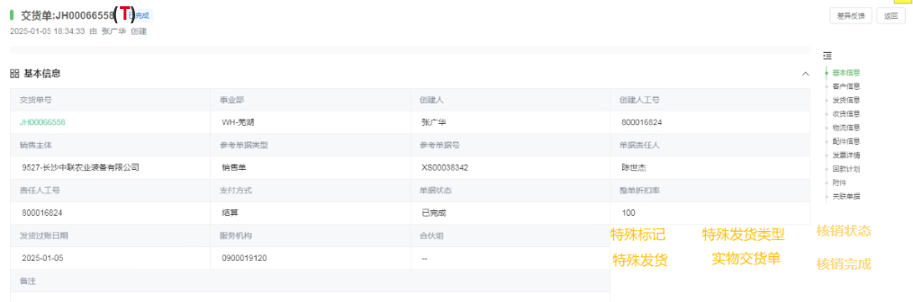
新增特殊发货标记、特殊发货类型、核销状态字段取值和显示，根据交货单从交货单表获取；
4.5.1.3状态栏调整：
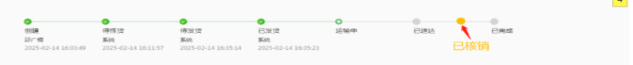
状态栏新增状态 已核销，放于 已完成 前，特殊发货未核销完成，不能变更为已完成；
正常交货单不展示已核销状态，只有特殊发货实物单才展示；

4.5.1.4配件信息调整
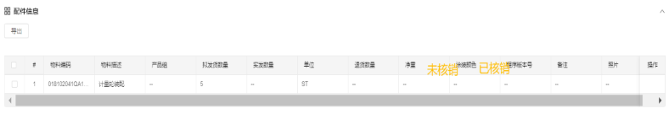
特护发货时，销售交货单关联特殊发货单，获取特殊发货抬头表待核销数，已核销数展示；
4.5.1.5回款计划调整
- 一般交货单与过账子交货单回款计划取值不变；
- 实物交货单回款计划增加子交货单展示，可点击交货单链接进入子交货单详情页面；
- 实物交货单需要获取子交货单回款计划；根据特殊发货实物单关联特殊发货过账单，状态为已完成，根据过账交货单获取资金回款计划详情；
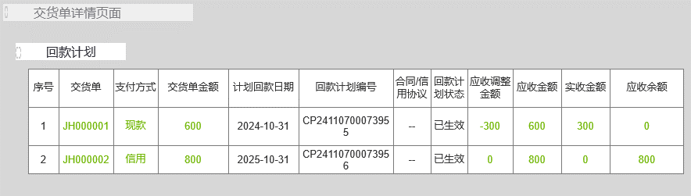

4.5.2寄售铺货详情界面
4.5.2.1编号规则
见编号规则表
4.5.2.2基本信息调整
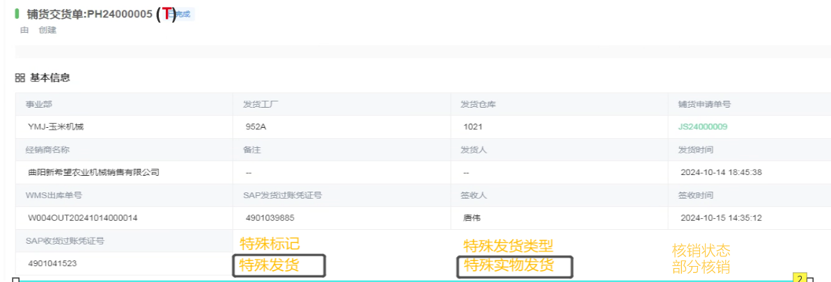
新增特殊发货标记、特殊发货类型、核销状态字段取值和显示，根据交货单从交货单表获取；
4.5.2.3状态栏调整：

状态栏新增状态 已核销，放于 已完成 前，特殊发货未核销完成，不能变更为已完成；
正常单不展示已核销状态，只有特殊发货实物单才展示；

4.5.2.4配件信息调整

特护发货时，寄售铺货单关联特殊发货实物单单，获取特殊发货抬头表待核销数，已核销数展示；
4.5.2.5关联单据调整
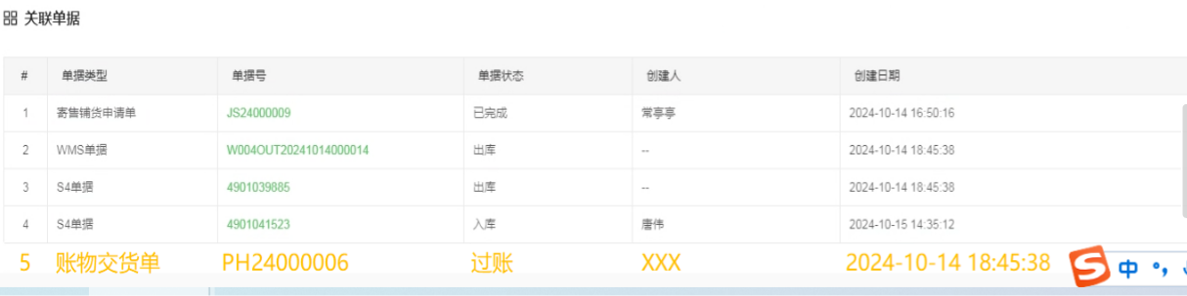
特殊发货实物单的关联单据 获取特殊发货过账单展示；

4.5.3调拨单详情界面
4.5.3.1编号规则
见编号规则表
4.5.3.2基本信息调整
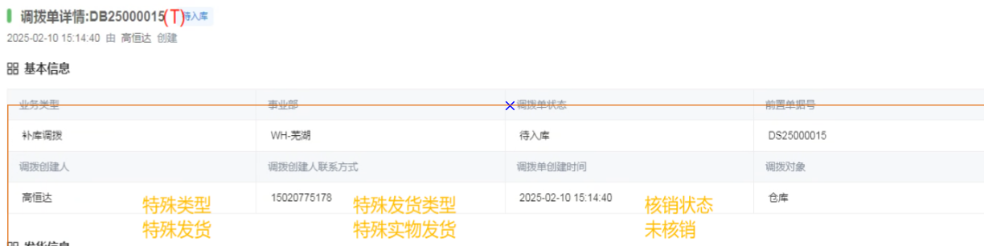
新增特殊发货标记、特殊发货类型、核销状态字段取值和显示，根据交货单从交货单表获取；
4.5.3.3配件信息调整
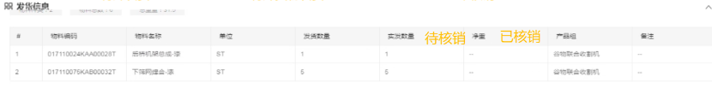
特护发货时，调拨单关联特殊发货实物单单，获取特殊发货抬头表待核销数，已核销数展示；
4.5.3.4关联单据调整
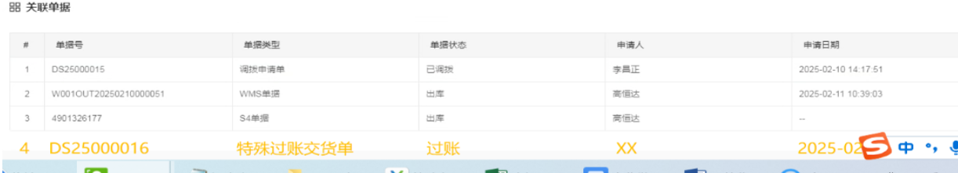
特殊发货实物单的关联单据 获取特殊发货过账单展示；

4.5.4退货申请详情界面 更新0220
4.5.4.1退货申请参考单据逻辑调整
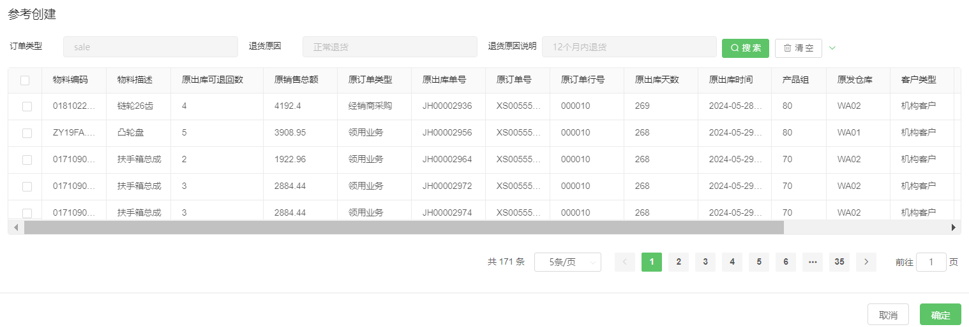
参考退货需剔除特殊发货实物单：参考销售交货单退货时，参考交货单接口取值需剔除特殊发货标记为T且特殊发货类型为M的特殊交货单（特殊发货实物单），特殊发货的退货只能对特殊发货过账单进行退货；

4.5.5寄售退回详情界面 更新0220
4.5.5.1寄售退回参考单据逻辑调整

参考寄售退回需剔除特殊发货实物单：参考寄售铺货做寄售退回时，参考单据接口取值需剔除特殊发货标记为T且特殊发货类型为M的特殊发货铺货单（特殊发货实物单），特殊发货的退货只能对特殊发货过账单进行退货；

特殊发货超期规则配置
对新增和编辑做按钮权限控制，分配角色权限；
超期规则配置角色权限：事业部配件主任 需业务确认？

4.6.1超期规则配置查询
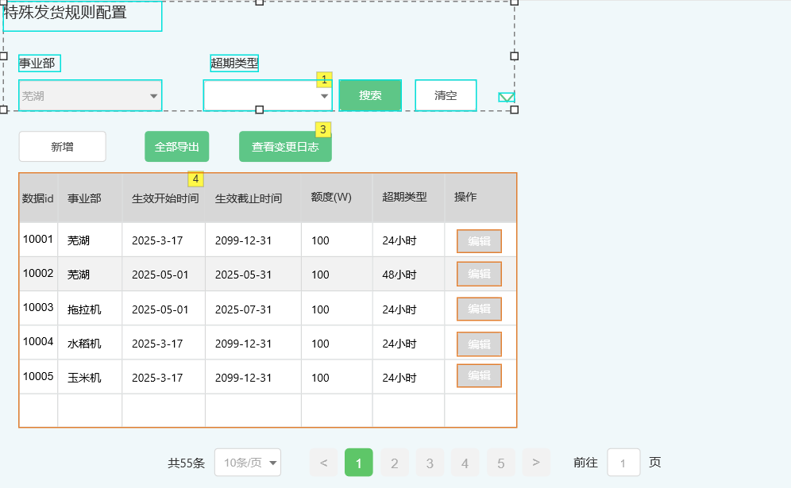
- 超期类型待和业务确认；
- 点击‘搜索’，从特殊发货超期规则表根据查询条件取值；
- 支持新增、导出、查看变更日志功能；
- 点击‘编辑’进入编辑页面更改数据，保存后同时需要将有更新内容保存至更改日志中；

4.6.2增加超期规则配置表：

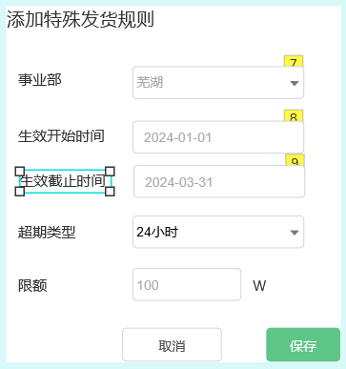
- 事业部支持下拉选择；
- 生效开始时间：只能选择当天及以后的时间；
- 生效截止时间：只能选择系统前一天及以后的时间，为了应对需要将其时效，所以可以选前一天；
- 填写信息后，点击‘保存’，保存至超期规则配置表中；

4.6.3编辑超期规则：
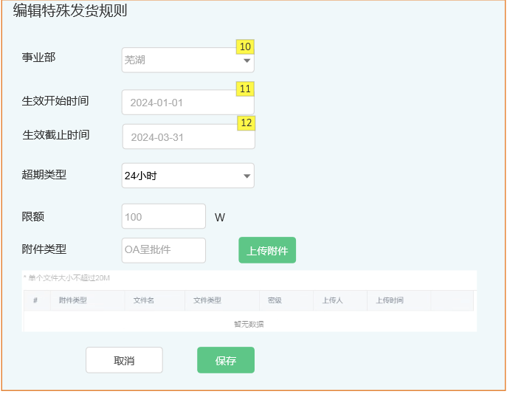
- 编辑超期规则，需要上传OA呈批件，才允许修改；

4.6.4查看变更日志：
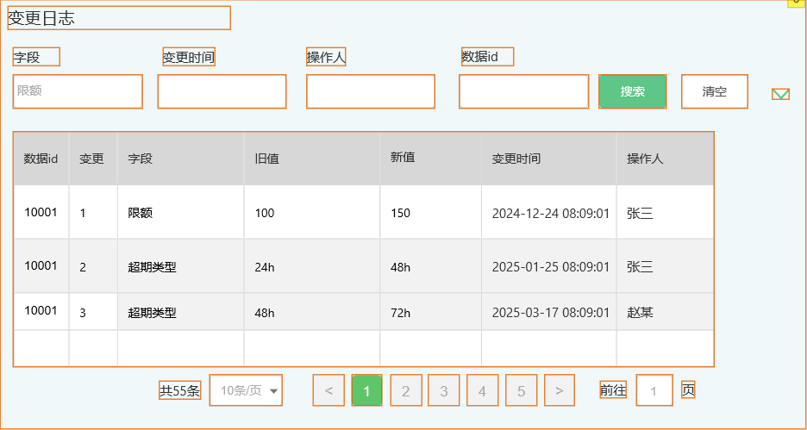
- 从变更日志表根据查询条件获取；

事业部超期提醒角色配置
对新增和编辑做按钮权限控制，分配角色权限；
超期提醒配置角色权限：运维专员 需业务确认？谁能看，谁能新增和编辑

4.7.1超期提醒角色规则配置查询
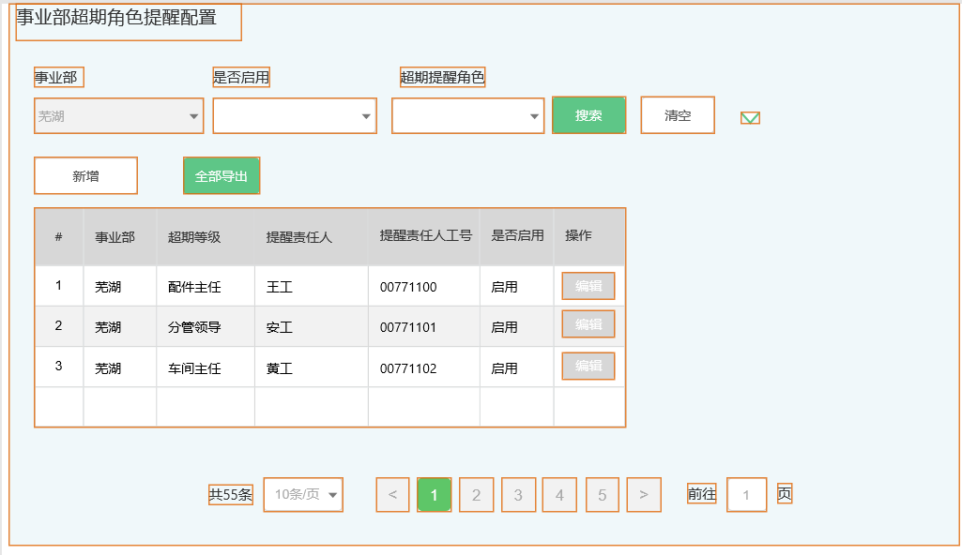

4.7.2增加超期角色提醒配置
- 新增和编辑超期角色提醒配置
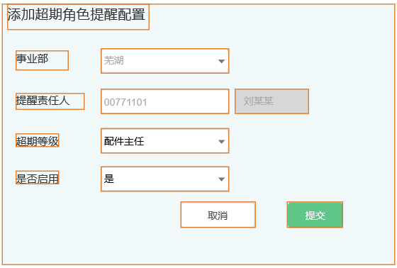

配置表

4.8.1【事业部特殊发货超期规则配置】
主要字段：事业部，生效开始时间、生效结束时间、额度限额、超期时间、创建时间、创建人、变更责任人、变更时间

4.8.2【事业部超期提醒角色配置】
主要字段：事业部，提醒责任人、创建时间、创建人、变更责任人、变更时间

特殊发货表

4.9.1【特殊发货抬头表】
字段参考销售交货单抬头表；在此基础上，增加核销状态，核销完成时间
字段 | 字段描述 | 字段逻辑 | 字段
参考交货单抬头表所有字段
核销状态 |  | 未核销；部分核销；核销完成；  实物单出库更新为未核销；  所有行核销数量=实发数量时，更新为核销完成；否则核销时更新为部分核销；
出库时间 |  | 实物单出库时间
签收时间 |  | 实物单签收时间
核销完成时间 |  | 特殊发货单全部核销完成才更新；
特殊发货标记 |  | T
特殊发货子类型 | 过账交货单 | M
发货工厂 |  | 单据上的发货仓库
发货仓库 |  | 单据上的发货仓库
发货人 |  | 调拨单才需要获取调拨单上信息
收货工厂 |  | 调拨单才需要获取调拨单上信息
收货仓库 |  | 调拨单才需要获取调拨单上信息
收货人 |  | 调拨单才需要获取调拨单上信息

4.9.2【特殊发货明细表】 更新2021
字段 | 字段描述 | 字段逻辑 | 字段
参考交货单明细表所有字段
待核销数量 |  | 待核销数量=实发数量-核销数量-核销占用数量
核销数量
核销占用数量 |  | 特殊发货核销交货单保存时更新核销占用数量
母交货单 |  | 特殊交货单
母交货单行 |  | 特殊交货单行

4.9.3【特殊发货核销抬头表】
字段 | 字段描述 | 字段逻辑 | 字段
参考交货单抬头表所有字段
母交货单 |  | 特殊交货单
特殊发货标记 |  | T
特殊发货子类型 | 过账交货单 | Z

4.9.4【特殊发货核销明细表】
字段 | 字段描述 | 字段逻辑 | 字段
参考交货单明细表所有字段

4.9.5【特殊发货新增出库类型】更新0221
单据类型 | 场景 | 出库类型 | 移动类型
特殊发货实物单 | 销售 | SO03
特殊发货过账单 |  | SO04
特殊发货实物单 | 铺货 | TO15
特殊发货过账单 |  | TO16 | 313
特殊发货实物单 | 调拨 | TO17
特殊发货过账单 |  | TO18 | 303

4.9.5【白名单表格】更新0225
白名单类型 | 白名单类型描述 | 白名单编号
01 | 客户编号 | 2000000001
01 | 客户编号 | 2000000002
DS | 调拨申请 | DS00000001
XS | 销售申请 | XS00000002
XS | 销售申请 | XS00000005
JS | 铺货申请 | JS00000005
JS | 铺货申请 | JS00000006
白名单表用于需求处理创建特殊发货单时，校验超期超额前，如果是白名单客户或者是白名单单据，则不进行超期超额校验；

输入/输出数据定义 <用户, 顾问填写>

程序性能考虑 <用户填写>

程序运行环境<开发人员填写>

附件/样本

